**1.pielikums**

Jūrmalas valstspilsētas pašvaldības

2015.gada 7.maija saistošajiem noteikumiem Nr.20

(Protokols Nr.10, 2.punkts)

*Grozīts ar domes 2022.gada 30.jūnija 34.saistošajiem noteikumiem*

**Jūrmalas valstspilsētas karoga apraksts**



Karogs ir ar trīs joslām: augšējā — gaiši zila, vidējā — balta, apakšējā — tumši zila,

simbolizējot valstspilsētas piederību pie jūras. Karoga joslu attiecības 2 : 1 : 2.

Jūrmalas valstspilsētas karoga krāsas pēc starptautiskās Pantone krāsu skalas ir gaiši zila - Pantone 279C, balta – Pantone WhiteC un tumši zila – Pantone Reflex BlueC. Karoga centrā novietots Jūrmalas valstspilsētas ģerbonis, krāsas: sudrabs – Pantone 877C, zelts – Pantone 873C un tumši zils – Pantone Reflex BlueC.

**2.pielikums**

Jūrmalas valstspilsētas pašvaldības

2015.gada 7.maija saistošajiem noteikumiem Nr.20

(Protokols Nr.10, 2.punkts)

*Grozīts ar domes 2022.gada 30.jūnija 34.saistošajiem noteikumiem*

**Jūrmalas valstspilsētas ģerboņa apraksts**



Jūrmalas valstspilsētas ģerbonis sastāv no vairoga, uz kura attēlota jūra ar piecām viļņu galotnēm, vairogs dalīts pēdā ar viļņu griezumu: zils un sudrabs. Augšējā laukumā uz labo pusi lidojoša sudraba kaija, virs tās trīs zelta piecstaru zvaigznes.  Jūrmalas valstspilsētas ģerboņa krāsas pēc starptautiskās Pantone krāsu skalas ir sudraba – Pantone 877C, zelta – Pantone 873C un tumši zila – Pantone Reflex BlueC.

**3.pielikums**

Jūrmalas valstspilsētas pašvaldības

2015.gada 7.maija saistošajiem noteikumiem Nr.20

(Protokols Nr.10, 2.punkts)

*Grozīts ar domes 2022.gada 30.jūnija 34.saistošajiem noteikumiem*

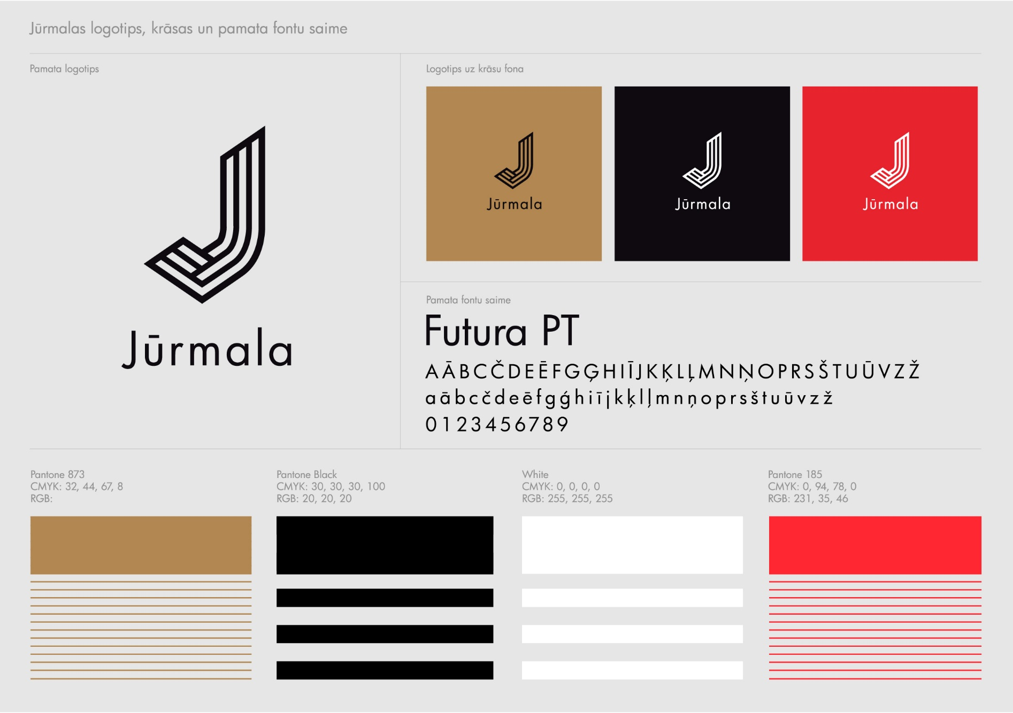

**4.pielikums**

Jūrmalas pilsētas domes

2015.gada 7.maija saistošajiem noteikumiem Nr.20

(Protokols Nr.10, 2.punkts)

*Grozīts ar domes 2022.gada 30.jūnija 34.saistošajiem noteikumiem*

**Simbolikas lietošanas atļauja**

|  |
| --- |
| **Jūrmalas valstspilsētas pašvaldība**  **ATĻAUJA Nr.**  Jūrmalas valstspilsētas simbolikas lietošanai  Izsniegta__________________________________________________  Adrese____________________________________________________  Izmantošanas veids__________________________________________  __________________________________________________________  __________________________________________________________  __________________________________________________________  Atļauja ir izsniegta  Atļauja derīga līdz  Jūrmalas valstspilsētas pašvaldības izpilddirektors    ____________  z.v. |